Pertemuan Para “Geek & Hacker” Digital di WSIS

Onno W. Purbo

Salah satu hal yang paling saya suka dengan WSIS adalah berkumpul, bersilaturahmi, bertemu muka dan reuni dengan para geek & hacker di WSIS. Kami umumnya kenal satu sama lain & sudah sering bekerjasama dalam berbagai kesempatan. Jadi WSIS merupakan kesempatan temu kangen bagi kami semua.

Para geek ini antara lain seperti Sebastian Buettrich dari Berlin sekarang menetap di Denmark, Tomas Krag dari Denmark, Marek dari Amstrerdam, Raida dari Jordania, Alberto dari Ottawa, Chat dari Philipina, Gunner dari California dan masih banyak lagi gerombolan geek ini. Ciri khas mereka sangat jelas & transparan, umumnya santai dan berpakaian kaos atau baju santai & jeans. Mereka umumnya teman-teman lama saya, kami sering kerjasama satu sama lain & hampir setiap hari berkomunikasi melalui e-mail di Internet / mailing list.

Mereka adalah leader dalam Civil Society summit yang di jalankan parallel dengan World Summit on Information Society. Gerombolan tersebar dari mereka adalah Association for Progressive Communication (APC) yang di pimpin oleh Karen Bank seorang wanita. Memang penampilan mereka tidak seperti pada NGO civil society dari Indonesia yang rata-rata berjas & berdasi tidak bisa di bedakan dengan para birokrat. Dengan penampilan seadanya ini, tanggal 14 November lalu mereka telah membuat onar di Civil Society Summit yang dilakukan parallel dengan WSIS dan telah berantem dengan polisi Tunisia yang rata-rata bersenjata laras panjang. Alasan berantem-nya terutama karena perwakilan civil society dari Tunis tidak di ijinkan untuk menghadiri acara mereka. Karen Bank si pemimpin APC bahkan dipukul oleh polisi. Tunisia memang negara yang terkenal banyak melanggar Hak Asasi Manusia dan membungkam media. Untuk acara WSIS kini Tunis menurunkan lebih dari 100.000 personil keamanan baik polisi maupun tentara hal ini tampak jelas di jalan-jalan.
Kami para geek & hacker semua rata-rata adalah fasilitator yang banyak mengembangkan & mengajarkan teknologi informasi di berbagai negara di dunia. Umumnya kita bergerak seperti pasukan khusus dengan kantor yang berkekuatan hanya 2-3 orang saja dan menyebar di seluruh dunia. Sebagian materi yang digunakan untuk workshop-workshop mereka di seluruh dunia merupakan materi yang saya buat dan saya upload di http://sandbox.bellanet.org~onno/. Jangan heran kalau pola berfikirnya & metodanya akan mirip dengan cara-cara workshop / demo yang saya lakukan di Indonesia.

Dengan jaringan yang ada saya sempat memberikan workshop di Dakka Bangladesh, Chennai India, Bhutan, Denmark, Amsterdam dan pernah mengirimkan hampir 10 orang Indonesia ke workshop Linux di Bangalore dan rekan-rekan ini sebagian besar sekarang aktif mengajarkan oleh source di Indonesia.

Berbeda dengan umumnya pavilion yang ada di WSIS, pavilion para pembrontak ini umumnya sangat santai dan ada akses Wireless / WiFi untuk semua orang. Bahkan di pavilion APC mereka menyediakan kursi santai dan colokan listrik yang lumayan banyak untuk semua orang & teman-teman untuk duduk santai berkumpul dan mengakses e-mail mereka. Jangan heran kalau kita mendengar teriakan teriakan tegur sapa temu kangen antar teman di pavilion APC seperti layaknya di sekolah pada saat kita bertemu teman lama.

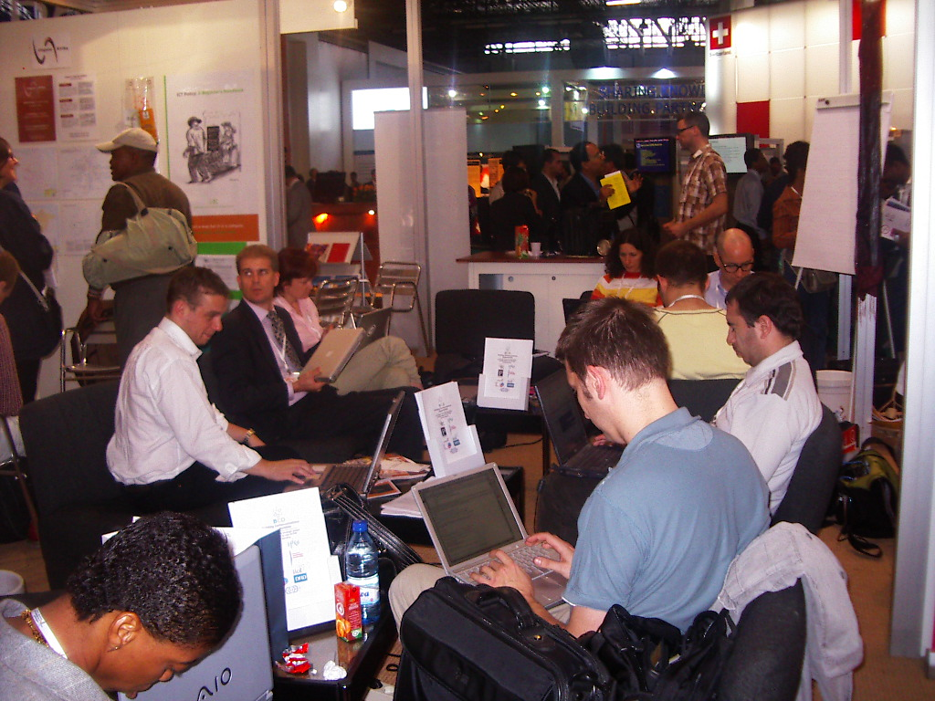
Fasilitas akses Internet & WiFi di pavilion APC di lakukan oleh rekan saya Tomas Krag dari Denmark. Sedang rekan saya Sebastian Buettrich sibuk menerangkan ke orang-orang teknik antenna kaleng susu yang beken itu. Supaya lebih seram, Sebastian menyambungkan antenna kaleng ke board access point linksys yang dibuka casingnya. Tampaknya cukup banyak para pengunjung yang datang dan bertanya-tanya ke Sebastian. Bagi bangsa Indonesia barangkali antenna kaleng bukanlah sesuatu yang terlalu aneh karena informasi tentang hal ini sudah cukup banyak tersebar.
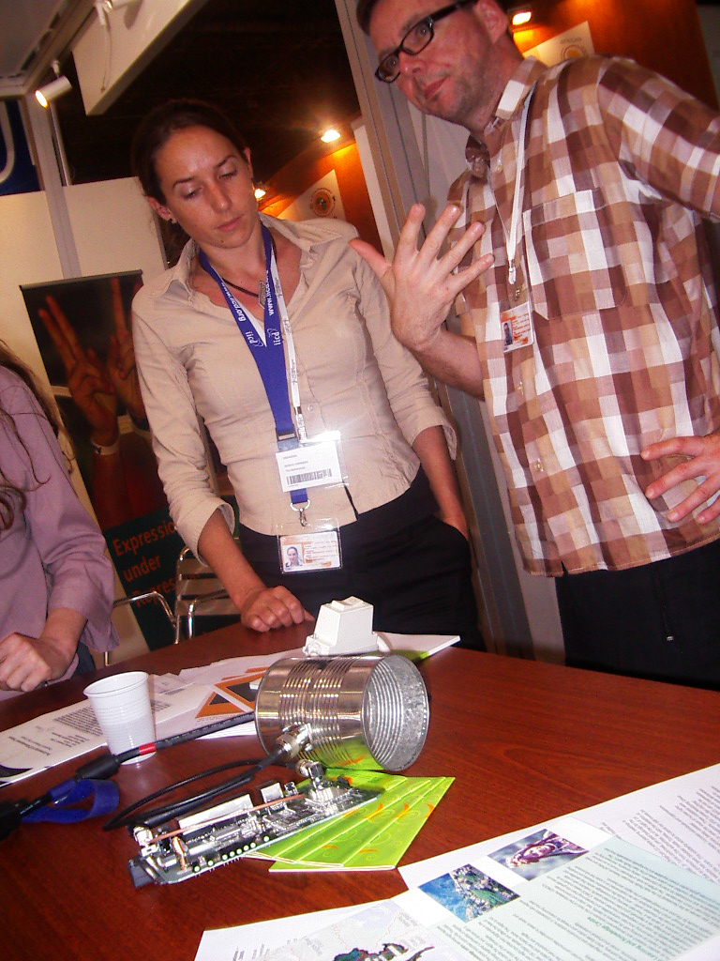

Salah satu pavilion dari sisi Civil Society yang juga tidak kalah aktifnya dengan APC adalah pavilion Canada. Paviliun Canada praktis di dominasi oleh International Development Research Center (IDRC). IDRC Aktif mengadakan ceramah-ceramah di pavilion mereka. Alberto cukup aktif untuk menerangkan tentang Sandbox yang dia konfigurasi di Ottawa, semua peralatan sandbox berupa acces point, handset telepon VoIP SIP wireless, server asterisk semua di bawa dan di instalasi / di demokan dan di operasikan pada kesempatan tersebut.

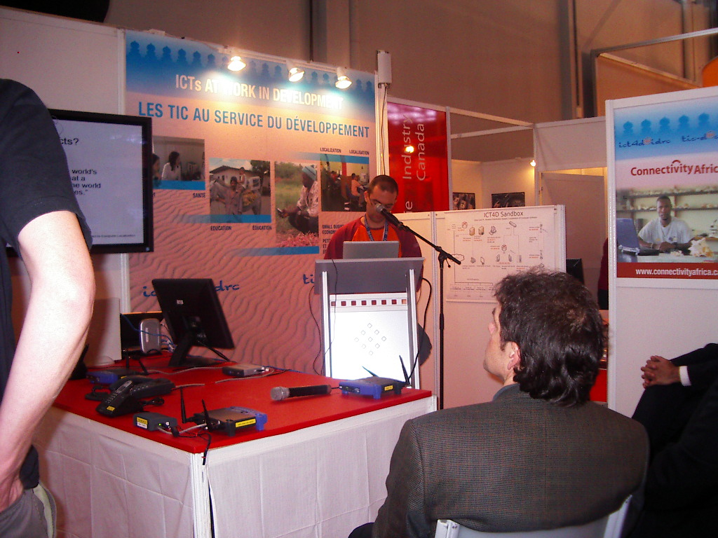

Di Paviliun Canada, Chaitali Sinha salah seorang rekan saya di IDRC memberikan buku dari Pan Asia Networking yang berjudul “Connecting People Changing Lives in Asia” buku ini dapat di download dari http://www.idrc.ca/panasia tidak terlalu besar bukunya hanya sekitar 4.5Mbyte dalam format PDF. Saya yakin tidak sukar bagi anda untuk mendownload dari situs IDRC tersebut.
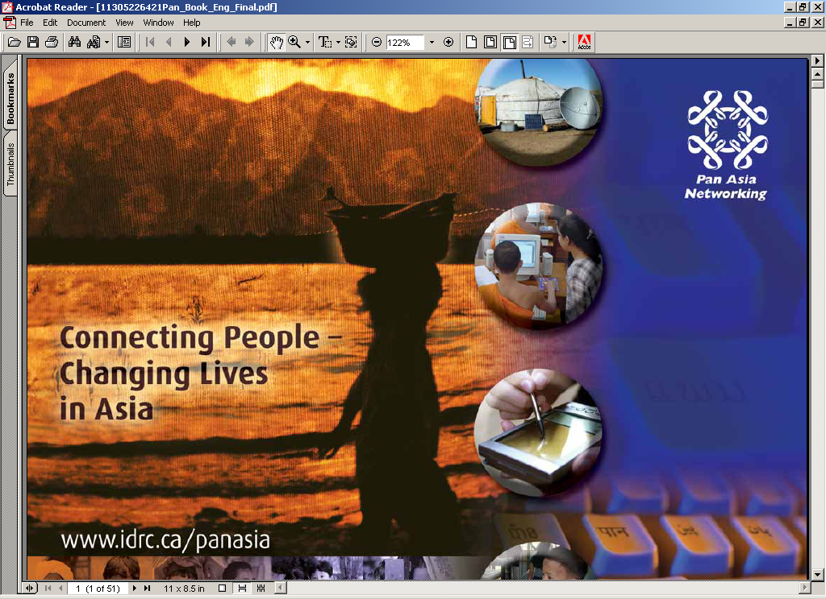

Chaitali memang tidak berkata apa-apa pada saat memberikan buku tersebut kepada saya. Buku ini berisi refleksi berbagai perjuangan di Asia untuk membangun ICT & Internet-nya. Buku ini banyak menceritakan perjuangan para “digital pioneer” yang menjadi garda depan perjuangan & perkembangan teknologi informasi di berbagai negara di Asia. Yang sangat mengharukan pada saat saya membaca buku tersebut, ternyata ada dua orang Indonesia yang masuk dalam buku ini. Tian Belawati pembantu rektor Universitas Terbuka masuk ke dalam buku tersebut. Satu lagi adalah saya sendiri, dan yang membuat saya kaget adalah ternyata saya diletakan sebagai orang pertama yang ditulis dibuku tersebut di bab pertama pula. Chaitali Sinha memang salah satu penanggung jawab dari penulisan buku tersebut. Terus terang, saya sungguh terharu sedemikian besar penghargaan yang diberikan oleh mereka terhadap saya. Saya yakin Chaitali Sinha pula yang menulis sebagian tentang saya dalam buku tersebut. Teriman kasih Chaitali.

